Medieninformation

„Sketchbook “
Louie´s Cage Percussion
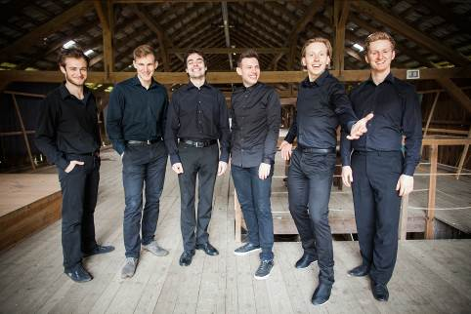
Die noch nie da gewesene Schlagwerk-Show verbindet Musik, Schauspiel und Visuals in einem musikalisch und szenisch kunterbunten Abend quer durch die Musiklandschaft. Die sechs Schlagwerker sind vorwiegend als Orchestermusiker tätig und gehen mit ihrem Musik-Theater Programm „Sketchbook“ völlig neue Wege. So wird das Publikum bei dieser Show nicht nur musikalisch, sondern auch schauspielerisch mit viel Witz in den Bann gezogen. Zum absoluten Eyecatcher wird der Bühnenraum wenn Roman Hansi seine Live-Visuals hinter, auf und unter die Musiker projiziert und sie in den verschiedensten Landschaften und Stimmungen erscheinen lässt. Neben Musik und Schauspiel bilden die Live-Visuals seit Sommer 2015 einen wesentlichen Bestandteil des Abends „Sketchbook“ und sind seither nicht mehr von der Bühnenperformance wegzudenken. Mit der Sängerin und Kabarettistin Sigrid Hauser haben die jungen Wilden auch eine Regisseurin mit im Team, die mit ihrem Bühnen-Knowhow und ihrem vollen Einsatz bei der Probenarbeit für eine abgerundete Performance sorgt. Neben den unzähligen Schlaginstrumenten, die sich zum Teil auch während der Show durch den Bühnenraum bewegen, scheuen die LCP´s nicht davor zurück auch andere Instrumente, wie zum Beispiel Tuba, Keyboards oder Gitarre zu spielen und sogar mit einer Tanz- und Gesangseinlage zu überraschen.

Das musikalische Repertoire des Abends erstreckt sich stilistisch über große Teile der Musiklandschaft, angefangen von Klassik über Jazz bis hin zur Volksmusik und wird kein Zuhörerohr vernachlässigen.
Der Titel „Sketchbook“ steht für die vielen spannenden, lustigen, traurigen und außergewöhnlichen Geschichten, die von den LCP´s erzählt werden und bildet sogleich den roten Faden der sich durch die verschiedenen Szenen der Show zieht. Ein Heurigentisch voller Geschichten. Der mitreißende Kinofilm, der gemütliche Fernsehnachmittag, der fulminante Opernabend, das berauschende Jazzkonzert, das Oberkrainerquintett beim Musikantenstammtisch, die Märchenstunde bei der Großmutter, der von Schweiß triefende Tanzabend im Club, unter dem Sternenhimmel mit der ersten Liebe. Jeder erzählt seine eigene Geschichte und jede davon hat ihren besonderen Zauber.

Musiker: Sebastian Brugner | Dominic Feichtinger | Kristof Hrastnik | Florian Klinger | Joachim Murnig Lucas Salaun
Regie: Sigrid Hauser
Visuals, Kostüm, Bühnendesign: Roman Hansi

Termin: 27.1.2016
Beginn: 19.30 Uhr
Preise: Euro 29,-/25,-/21,-/17,-

Kartenvorverkauf: 1040 Wien, Argentinierstraße 37
von Montag bis Samstag von 13.00 bis 18.00 Uhr
Karten Hotline: 01/501 65/3306
www.akzent.at
Pressefotos in 300dpi und –texte für Ihre Ankündigung stehen auf unserer Website www.akzent.at in unserem Pressebereich zur Verfügung.

